Муниципальное бюджетное дошкольное образовательное учреждение
детский сад №31 «Медвежонок»

Утверждено:
Приказом № 225 от 21.05.2020г

02-26

Паспорт
группы младшего возраста №5
общеразвивающей направленности
для детей от 3 до 4 лет

Воспитатели:
Кислицина Н.Г.
Гимаева Л.Й.

2020 г.

Паспорт группы
- Краткое описание и схема

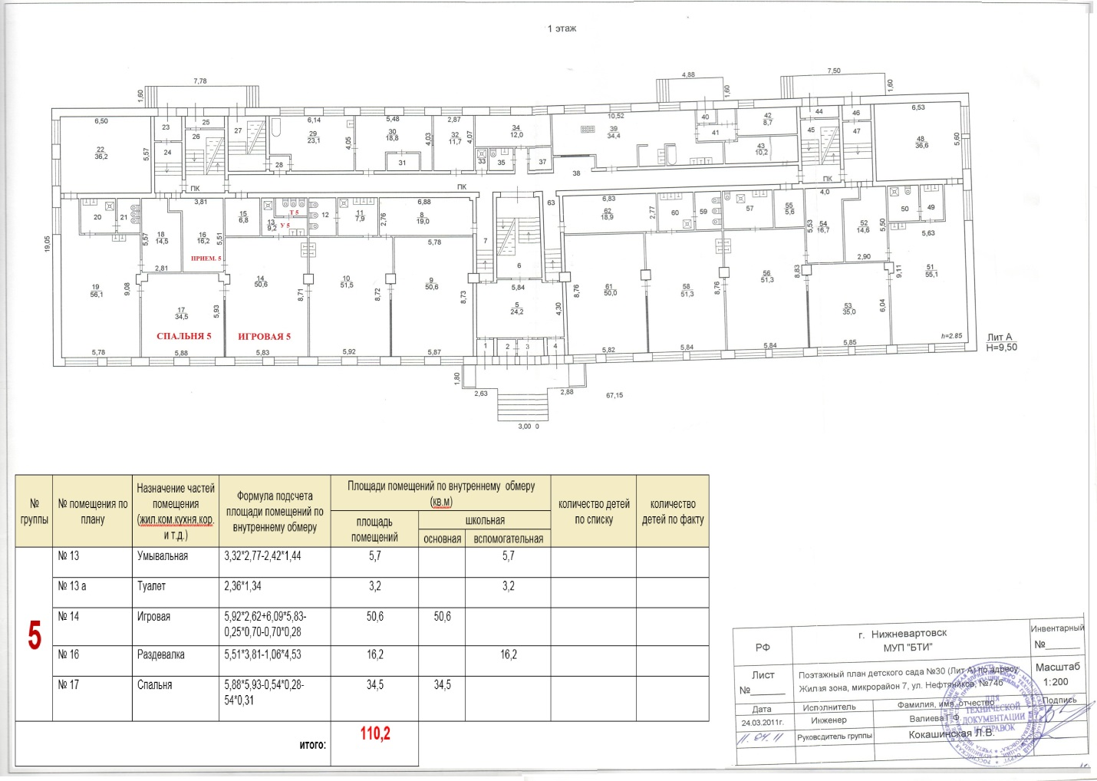

Перечень основного оборудования, предметов мебели, ТСО, дополнительных средств дизайна
Групповая
№ | Наименование | Количество | Инвентарные номера
МЕБЕЛЬ И ОБОРУДОВАНИЕ
1 | Столы детские цветные | 6 | 000000000000013; 000000000000014; 000000000000015; 000000000000016;  000000000000017; 000000000000018
2 | Стол прямоугольный деревянный | 1 | 410126000000458
3 | Стул детский | 25
4 | Мольберт двухсторонний | 1
5 | Шкаф для игрушек «Домик» | 1 | 410126000000350
6 | Ковeр с рисунком | 1 | 410126000000476
7 | Карниз потолочный | 2
8 | Игровая мебель «Больница» | 1 | 410100000000059
9 | Игровая мебель «Магазин» | 1 | 410100000000062
10 | Игровая мебель «Кухня» | 1 | 410100000000070
11 | Игровая мебель «Парикмахерская» | 1 | 410100000000052
12 | Игровая мебель «Театр» | 1
13 | Стеллаж для спортинвентаря | 1 | 410126000000150
14 | Стеллаж игровой | 1 | 410126000000387
15 | Интерактивная доска ElitePanaboardUB – T580 | 1 | 410124000010104
16 | Компьютер | 1 | 410124000010104
17 | Стол для легоконструирования | 1
18 | Стол для игр с песком | 1 | 410136000001169

Спальная комната
№ | Наименование | Количество | Инвентарные номера
МЕБЕЛЬ И ОБОРУДОВАНИЕ
1 | Кровати детские выкатные с матрацем 3-х ярусные | 8 | 410126000000317;  410126000000250;  410126000000443;  410126000000391;  410126000000300;  410126000000430;
2 | Кровать детская | 1
3 | Стол педагога однотумбовый | 1 | 410126000000264
4 | Шкаф для документов открытый | 1
5 | Шкаф для одежды | 1
6 | Карниз потолочный | 2
7 | Стул д/взрослых | 1
8 | Облучатель-рециркулятор воздуха | 1 | 410124000010110

Приемная
№ | Наименование | Количество | Инвентарные номера
МЕБЕЛЬ И ОБОРУДОВАНИЕ
1 | Шкаф детский :  5-ти секционные | 5 (25) | 410136000020045; 210136000020058; 210136000020083; 210136000020024; 210136000020071
2 | Банкетка | 1
3 | Стенд «Информация для родителей» | 1
4 | Стенд «Пожарная безопасность» | 1
5 | Стенд «дорожная безопасность» | 1
6 | Стенд «Наше творчество» | 1
7 | Стенд «Меню» | 1
8 | Вешалка для одежды настенная | 1
9 | Огнетушитель | 1
10 | Шкаф навесной для противопожарных масок | 1
11 | Подставка для творческих работ | 1

Буфетная
№ | Наименование | Количество | Инвентарные номера
МЕБЕЛЬ И ОБОРУДОВАНИЕ
1 | Электроводнагревательthermex | 1 | 410124000010106
2 | Буфет-мойка | 2
3 | Стенд «Помощнику воспитателя» | 1
4 | Коврик резиновый
5 | Тарелка для первого блюда | 25
6 | Тарелка для второго блюда | 25
7 | Тарелка десертная | 25
8 | Салфетница | 6
9 | Тарелки для первого блюда | 25
10 | Тарелки для второго блюда | 25
11 | Ложки чайные | 25
12 | Ложки столовые | 25
13 | Кружки | 25
14 | Посуда для сотрудников  Тарелки для второго блюда  Ложки столовые  Кружки | 3  3  3
15 | Ножи разделочные | 3
16 | Половник | 2
17 | Доска разделочная | 3
18 | Кастрюля для первого блюда | 1
19 | Кастрюля для второго блюда | 2
20 | Кастрюля для третьего блюда | 1
21 | Чайник эмаль | 1
22 | Кастрюля с крышкой (эмаль) 5 л для отходов | 1
23 | Разнос пластмассовый | 2
24 | Кулер питьевой | 1

Туалетная комната
№ | Наименование | Количество | Инвентарные номера
МЕБЕЛЬ И ОБОРУДОВАНИЕ
1 | Шкаф хозяйственный | 1
2 | Полотеничница | 1
3 | Зеркало большое | 1
4 | Ведро 10 л | 3
5 | Кастрюля для замачивания игрушек 20 лл | 1
6 | Таз 5 л | 1
7 | Швабра | 3
8 | Щетка+совок | 1
9 | Щетка для ковров | 1
10 | Бумагодержатель | 2
11 | Емкость для хлорки | 1
12 | Квачи | 2
13 | Мыльница с дозатором | 2
14 | Стакан мерочный | 1
15 | Ведро 10 л для закаливания | 2
16 | Термометр | 2
17 | Фонарик | 1
18 | Корзина для игрушек | 1
19 | Коврик резиновый | 3

Формирование предметного содержания РППС ДОО
Функциональное использование: осуществление образовательной деятельности в процессе организации различных видов детской деятельности (игровой, коммуникативной, трудовой, познавательно-исследовательской, продуктивной, музыкально-художественной, чтение, двигательной активности), самостоятельной деятельности в ходе реализации режимных моментов и взаимодействия с семьями детей.
Развивающая предметно-пространственная среда обладает свойствами открытой системы и выполняет образовательную, развивающую, воспитывающую, стимулирующую функции.
В соответствии с ФГОС ДО и образовательной программой ДОО РППС создается для развития индивидуальности каждого ребенка с учетом его возможностей, уровня активности и интересов. Для выполнения этой задачи РППС должна быть:
- Содержательно-насыщенной – включать средства обучения (в том числе технические), материалы (в том числе расходные), инвентарь, игровое, спортивное и оздоровительное оборудование;
- Трансформируемой – обеспечивать возможность изменений РППС в зависимости от образовательной ситуации, в том числе меняющихся интересов и возможностей детей;
- Полифункциональной - обеспечивать возможность разнообразного использования составляющих РППС (например детской мебели, матов, мягких модулей, в разных видах детской активности)
- Доступной – обеспечивать свободный доступ воспитанников (в том числе детей с ОВЗ) к играм. Игрушкам. Материалам, пособиям, обеспечивающим все основные виды детской активности;
- Безопасной – все элементы РППС должны соответствовать требованиям по обеспечению надежности и безопасность их использования, такими как СанПин и ППБ.
Для реализации и содержания каждого из направлений развития и образования детей ФГОС ДО определяет пять образовательных областей – социально-коммуникативное развитие, познавательное развитие. Речевое развитие, художественно-эстетическое развитие, физическое развитие.
Социально-коммуникативное развитие включает в себя:
- Развитие игровой деятельности детей с целью освоения различных социальных ролей. Данное направление связано непосредственно с ведущей деятельностью детей дошкольного возраста – игровой деятельностью, а также приобщение к элементарным общепринятым нормам и правилам взаимоотношения со сверстниками и взрослыми;
- Формирование основ безопасного поведения в быту, социуме, природе. Основными целями данного направления являются формирование у дошкольников основ собственной безопасности и предпосылок экологического сознания (безопасности окружающего мира). Здесь основной акцент педагогической работы ставится на формировании и усвоении дошкольниками знаний о безопасном поведении и развитии способности предвидеть опасность в различных меняющихся ситуациях;
- Развитие трудовой деятельности. Трудовое воспитание дошкольников подразумевает формирование нравственных представлений о труде и получение практического опыта трудовой деятельности
- Патриотическое воспитание. Основной целью является воспитание духовно-нравственной личности: формирование патриотических чувств, любви к Отечеству, своему народу.
Речевое развитие включает несколько направлений:
- Развитие словаря. Данное направление работы связано с освоением значений слов и их уместное употребление в соответствии с контекстом высказывания, с ситуацией непосредственно в которой происходит общение.
- Развитие связной речи. Направление по развитию диалогической (разговорной) и монологической (рассказывание) речи у дошкольников.
- Воспитание звуковой культуры. Цель направления – формирование правильного произношения звуков родной речи и произношения.
- Формирование элементарного осознания явлений языка и речи. Направление данной образовательной области обеспечивает формирование творческого характера речи, раскрытие перед детьми различных явлений и отношений в области лексики для подготовки к обучению грамоте.
- Формирование грамматического строя речи.В процессе формирования грамматического строя речиу дошкольников закладывается умение оперировать лексическими единицами, обеспечивается выбор языковых средств для общения.
- Воспитание любви и интереса к художественному слову. Основой данного направления являются привитие навыков слушать, слышать и воспринимать художественные тексты, обучение сочетанию слушания с другими видами деятельности, формирование умения видения образа за текстом и речевая передача в беседе.
Познавательное развитие предполагает:
- знакомство с миром природы и формирование экологического сознания. Направление обеспечивает формирование представления о том, что человек- часть природы и что он должен беречь, охранять и защищать ее, а также навыков культуры поведения в природе;
- знакомство с социальным миром. Данное направление связано с формированием у дошкольника представления о себе как представителя человеческого рода, людях и их разнообразной деятельности, а также на основе познания развитие творческой и свободной личности, обладающий чувством собственного достоинства и уважения к людям;
- развитие элементарных математических представлений. Целью направления является интеллектуальное развитие дошкольников, формирование приемов умственной деятельности, творческого и вариативного мышления на основе овладения количественными отношениями предметов и явлений окружающего мира.
Художественно-эстетическое развитие:
- формирование и развитие эстетического восприятия мира природы. Направление подразумевает формирование эстетического отношения дошкольников к окружающему миру природы;
- формирование и развитие эстетического восприятия социального мира. Направление определяет формирование эстетического отношения дошкольников к окружающему миру (уважению к людям, отношения к человеческим взаимоотношениям, труду взрослых и пр.);
- формирование и развитие художественного восприятия произведений искусства. Данное направление связано с формированием и развитием интереса к содержанию художественных произведений, понимания его выразительных средств, а также зарождению оценочных суждений, которая может найти свое выражение музыкальной, театрализованной и других видах деятельности;
- художественная деятельность (изобразительная деятельность, лепка, аппликация, конструирование из различных материалов и др.). В данном направлении основой является развитие эстетического восприятия, эстетического чувства и творчества дошкольников.
Физическое развитие включает в себя следующие направления:
- Приобретение дошкольниками опыта двигательной деятельности. Направление подразумевает развитие у дошкольников таких физических качеств, как гибкость, выносливость, быстрота, равновесие и пр., способствующих правильному формированию опорно-двигательной системы организма, координация движения, развитию крупной и мелкой моторики;
- Становление целенаправленности и саморегуляции в двигательной сфере. Данное направление обеспечивает формирование и развитие у дошкольников способности контролировать свои движения в двигательной сфере;
- Становление ценностей здорового образа жизни. Направления связано формированием у дошкольников мира воззрения здорового образа жизни и привитие культуры личной гигиены (режим дня, питание, уход за телом, отдых и пр.).
В группе соблюдено не жесткое центрирование.
№ | Центры | Предназначения
1 | Центр искусства | Влияет на эмоциональное, сенсомоторное, социальное.
 | строительства | формируются представления о социальном окружении
3 | Литературный центр + центр грамотности и письма(гр.ст.дошк.возр.) | Влияет на развитие речевого общения, способствует развитию уверенной связной речи и обогащению словаря; развивается интерес к грамотности и письму, подготовке к школьному обучению
4 | Центр сюжетно-ролевых  (драматических игр) | Влияет на развитие активной и пассивной речи;  -помогают детям разобраться во взаимоотношениях людей и освоить модели поведения; способствует развитию всех пяти чувств; стимулирует творческое начало, креативность и др.
5 | Центр кулинария | Влияет на развитие математических представлений, пополнение словарного запаса, развивает связную и диалогическую речь и др.
6 | Центр песка и воды | Влияет на развитие математических и естественнонаучных представлений, на сенсомоторное, речевое и социальное развитие.
7 | Центр математики и манипулятивных игр | Обогащает сенсорный опыт детей, способствует освоению детьми разных способов обследования, установлению связей между способами обследования, поддерживает и стимулирует попытки детей самостоятельного познания окружающих предметов, установления связей между ними.
8 | Центр науки и естествознания | Влияет на развитие представлений о физических качествах предметов и явлений, умение размышлять , сопоставлять, формулировать вопросы и делать выводы.

Содержание развивающей предметно-пространственной среды группы
Образовательные области | Центры | Оборудование и материалы
Познавательное развитие | Центр науки и естествознания +  Центр песка и воды | - Тематические иллюстрации 10штук  - Дидактические игры по  Экологическому воспитанию («Кто где живет», «Во саду, ли в огороде» и т.д)-14штк;  - Набор диких животных – 1 набор;  - Набор домашних животных –1 набор;  - Лейка – 1 штука;  - Тряпочки – 5 штук;  - Тазик – 2 штуки;  - Набор для песочницы – 1 набор;  - Мельница – 1 штука;  - Совочек – 3штуки;  - Бросовый материал для экспериментирования с водой и песком
 | Центр математики и манипулятивных игр | - Дидактические игры на развитие логического мышления – 4 штуки;  - Дидактические игры на развитие математических способностей – 4 штуки;  - Деревянные игры- вкладыши -8 штук;  - Игрушки – «серпантинки»- 5 штук;  -Набор « Играем в математику» - 5 штук;  -Набор геометрических для группы по цвету, форме, величине Блоки Дьенеша-5 наборов;  -Набор разноцветных палочек(Палочки Кюизенера)-5 наборов;  -Наборы «Логика и цифры»-4 набора;  -Пазлы деревянные-5 штук;  -Лото разной тематики-6 штук;  -Домик-«сортировщик» с геометрическими фигурами-4 штуки;
Речевое развитие | Литературный центр+ библиотечный уголок | Русские народные сказки-10 книг;  - Детская литература – 5 книг  - Демонстрационный материал;  - «Дикие животные» – 1;  - «Домашние животные» – 1;  - «Птицы» - 1;  - «Посуда» - 1;  - «Наш дом» - 1;  - «Летние виды спорта» - 1;  - «Транспорт» - 1;  - «Бытовая техника» - 1;  - «Профессии» - 1;  - «Мой дом» - 1;  - «Правила этикета» - 1;  - Дидактические игры на развитие мышления («Найди такую же»,  «Большие-маленькие» и др.)- 5 штук;  - Лото разной тематики – 3 штуки
 | Центр  Сюжетно-ролевых  (драматических) игр | - Детская мебель (кухонный уголок) – 1 набор;  - Детская мебель (трельяж с зеркалом и две кроватки, шифоньер) – 1 набор;  - Игровой модуль для игры в «Магазин» - 1 набор»;  - Набор «Продукты»-1 набор;  - Набор «Фрукты» - 1 набор;  - Набор «Овощи» - 1 набор;  - Набор инструментов – 1 набор;  - Набор для труда (совок, лейка, ведро, щетка» - 1 набор;  - Атрибуты для ряженья и сюжетно-ролевых игр
 | Центр безопасности | Дидактические игры:  - «Чрезвычайные ситуации в доме»-1шт.;  - «Чрезвычайные ситуации на прогулке» -1 шт.;  - «Чрезвычайные ситуации на улице» -1 шт.;  - «Кто быстрей потушит дом» -1 шт.;  - «Дорожные знаки» - 1шт.;  - Лото «Дорожные знаки» - 1 шт.;  - Домино «Транспорт» - 1 шт.  - Машинки разного размера – 8 штук
 | Центр конструирования и строительства | -Конструктор пластмассовый(мелкий) – 1 набор;  - Конструктор «Лего» - 4 набора;  - Конструктор напольный пластмассовый – 1 набор;
 | Центр искусства | Дидактические игры:  - «Народные промыслы» - 1;  - «Аппликация» - 1;  - «Цвет» - 1;  Оборудование:  - Дощечки для лепки;  - Стаканчики – непроливайки;  - Ножницы;  - Кисточки;  - Мольберт;  - Цветная бумага;  - Цветные карандаши;  - Краски;  - Альбомы;  - Восковые мелки;  - Пластилин;  - Клей ПВА;  - Клей-карандаш
 | Музыкальный и театральный центр | - Набор погремушек – 1 набор;  - Маракасы -1 набор;  - Набор рукавичек «Животные» - 1 набор;  - Театр Би-БА-БО – 2 набора
Физическое развитие | Физкультурно-оздоровительный центр | - Мячи;  - Дорожки для закаливания

Перечень методической и справочной литературы с учетом ФГОС ДО
Название | Автор
Истоки. Примерная основная образовательная программа дошкольного образования. ФГОС ДО | Л.А. Парамонова
Развивающие занятия с детьми 3-4 лет | Л. А. Парамонова
Комплексное планирование образовательной деятельности с детьми 3-4 лет | Н.Е. Васюкова, Н.М. Родина
Образовательная область «Социально-коммуникативное развитие»
Занятия по правилам дорожного движения. – М.: ТЦ Сфера,2012 г | Под ред. Е.А. Романовой, А.Б. Малюшкина
Знакомим дошкольников с правилами дорожного движения для занятий с детьми. – М. – Мозайка-Синтез, 2014 | Т. Ф. Саулина
Нравственное воспитание в детском саду. Этические беседы с дошкольниками. – М.,Мозайка – Синтез, 2015 | В.И. Петрова, Т.Д. Стульчик
Знакомим с окружающим миром детей 3-5 лет. ТЦ «Сфера» - М., 2013 | Т.Н. Вострухина, Л.А. Кондрыкинская
Образовательная область «Познавательное развитие»
Конструирование из строительного материала для занятий с детьми. – М., Мозайка – Синтез, 2014 | Л.В. Куцакова
Лист учета выдачи методического материала и литературы
№ | Наименование | Количество
1 | Комплексное планирование образовательной деятельности с детьми 3-4 лет. Н.Е. Васюкова, Н.М.Родина, 2016 | 1
2 | Развитие игры для детей 3-5 лет под ред. Е.В. Трифоновой, 2015 | 1
3 | Коммуникация развивающее общение с детьми 3-4 лет. А.Г. Арушанова, Р.А. Иванкова, Е.С. Рычагова, 2013 | 1
4 | Художественная литература для детей 3-5 лет. Н.Е. Васюкова, 2016 | 1
5 | Бодрящая гимнастика для дошкольников. Т.Е. Харченко, 2019 | 1
6 | Мир,в котором я живу. Программа по познавательно-исследовательскому развитию дошкольников. А.И. Иванова, Н.В. Уманская, 2017 | 1
7 | Давай расскажем. О.С. Ушакова  Речевые игры и упражнения для детей 3-5 лет | 1
8 | Занятия для детей 3-5 лет по социально-коммуникативному развитию, Л.В. Коломийченко, Г.И. Чугаева, Л.И. Югова | 1
9 | Лего-конструирование в детском саду. Е.В.Фешина, 2012 | 1
10 | Конструирование и художественный труд детском саду | 1
11 | С физкультурой дружить-здоровым быть, М.Д. Маханева, 2009 | 1

